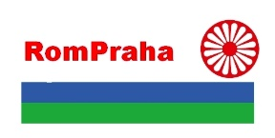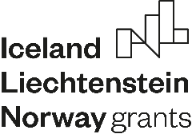

Název projektu:

"Společně rozvíjíme romskou občanskou společnost"

č.p.: LP-HROVA1A-011

podpořený z programu LP - Program Lidská práva spolufinancovaného z Finančních mechanismů Norské fondy 2014 – 2021

Plánovaná doba realizace projektu: 1.09.2021 - 29.2.2024

**ZÁMĚR PROJEKTU**

Projekt se zaměřuje na následující 3 problémy:

* *nedostatečné zapojování romských lídrů do rozhodovacích procesů týkajících*

*se problematiky integrace romské menšiny*

* *negativní pohled na Romy většinovou společností*
* *nedostatečné vědomí o specifikách příslušníků etnické menšiny Romové*

**CÍLE PROJEKTU**

Cílem projektu je budování romské občanské společnosti skrze:

* *činnost platformy (KA 3)*
* *besedy na téma úspěchy Romů (KA 4)*
* *workshop pro úředníky (KA 5)*

**PARTNEŘI PROJEKTU**







